ГОСУДАРСТВЕННОЕ БЮДЖЕТНОЕ ПРОФЕССИОНАЛЬНОЕ ОБРАЗОВАТЕЛЬНОЕ УЧРЕЖДЕНИЕ ГОРОДА МОСКВЫ
Политехнический Колледж № 50 имени дважды Героя Социалистического Труда Н.А. Злобина

Практикум по основным направлениям работы при создании текстового документа и выполнения вычислительных операций в электронных таблицах
(дисциплина «Информатика»)

Преподаватель специальных дисциплин
Букатина Анжела Анатольевна

2020

При выполнении заданий студенты должны учесть следующие замечания:

    - электронных таблицах Excel
  - вместо звездочек нужно вставить расчетную формулу; если в задании формула не указана, то надо определить ее вид (например, сумма, среднее значение и др.);
  - поиск записей по заданному условию надо выполнять с помощью фильтрации; вид фильтрации выбирайте сами: расширенный фильтр, пользовательский – в зависимости от условия – определяйте сами;
  - при построении диаграммы обращайте внимание на название диаграммы, которую необходимо построить; выделяйте именно эти данные; а не все, имеющиеся в таблице, т.е. не выделяйте лишних данных при построении диаграммы!
  - при внедрении или связывании диаграммы с документом Word создайте отдельный документ или используйте уже созданный.

    - текстовом процессоре Word
  - при вставке графического объекта (рисунка), если вы не нашли требуемого, то вставляйте любой другой рисунок;
  - при форматировании текста используйте шрифт, размер, начертание и др. элементы форматирования именно такие, какие вы видите в задании.

ВАРИАНТ 1

Задание 1. Создать папку ВАРИАНТ 1 на Рабочем столе, в ней создать папку со своей фамилией, в которую поместить ярлык программы Excel.exe.

Задание 2. В электронных таблицах Excel создать таблицу и выполнить необходимые вычисления.
- Заполнить таблицу данными: Рассчитать поле Выручка = Спрос * Цена

 | Динамика спроса
Квартал, год | Спрос | Цена, | Выручка,
 | (штук) | руб. | руб.
III кв. 2018г. | 35 | 150 | ***
IV кв. 2018 г. | 40 | 250 | ***
I кв. 2019г. | 50 | 210 | ***
II кв. 2019г. | 45 | 160 | ***
III кв. 2019г. | 30 | 120 | ***
IV кв. 2019 г. | 55 | 160 | ***
Итого |  |  | ***

- Построить столбиковую диаграмму на отдельном листе «Динамика спроса по кварталам» и поместить ее в документ Word.

- Найти максимальную выручку.
- Определить в какие кварталы выручка превысила среднюю выручку.

- Сохранить документ в своей папке.

Задание 3. В процессоре WORD набрать документ и сохранить его в папке ВАРИАНТ 1:

- Скопировать текст без заголовка так, чтобы он повторился 3 раза.
- Вставить разделители страниц так, чтобы на каждой странице располагался одинаковый текст и картинка.
- Ввести на каждой странице заголовки: 1 стр. – Часть 1, 2 стр. – Часть 2, 3 стр. – Часть 3.
- Вставить номера страниц внизу в центре.
- На четвертой странице вставить оглавление, содержащее заголовки страниц.
- В верхнем колонтитуле указать свою фамилию, инициалы, группу, дату.

ВАРИАНТ 2

Задание 1. Создать папку ЭКЗАМЕН-2 на Рабочем столе и скопировать в нее несколько программ (2-3), воспользовавшись программой ПРОВОДНИК.

Задание 2. В электронных таблицах Excel:
- Создать таблицу и выполнить необходимые вычисления
 | Расчет себестоимости
N цеха | Объем выпуска |  | Расходы |  | Себестоимость
 | (штук) |  | (руб.) |  | (руб.)
Цех №1 | 200 |  | 3000 |  | ****
Цех №2 | 300 |  | 5000 |  | ****
Цех №3 | 350 |  | 6500 |  | ****
Цех №4 | 500 |  | 8500 |  | ****
Цех №5 | 400 |  | 6600 |  | ****
Цех №6 | 250 |  | 5500 |  | ****
Цех №7 | 420 |  | 9800 |  | ****
Итого | **** | **** |  | ****
Себестоимость = Расходы/Объем
- Построить круговую диаграмму на отдельном листе «Анализ расходов по цехам» и связать ее с документом Word.

- Найти цех, имеющий наименьшие расходы.
- Определить в каких цехах себестоимость превысила среднюю себестоимость.
- Сохранить документ в своей папке.

Задание 3. В процессоре WORD создать документ:

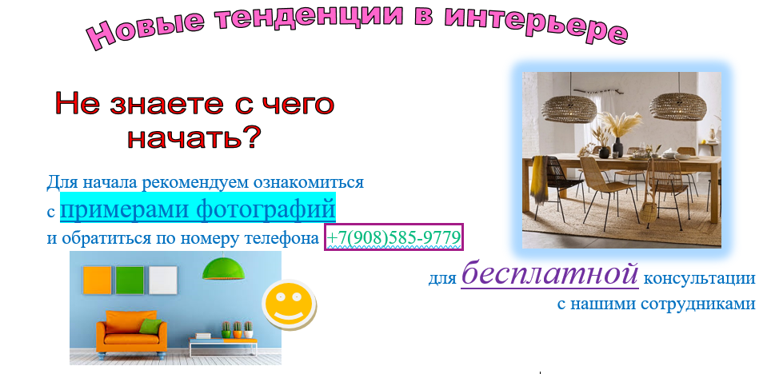

- Скопировать текст без заголовка так, чтобы он повторился 3 раза.
- Вставить разделители страниц так, чтобы на каждой странице располагался одинаковый текст и картинка.
- Ввести на каждой странице заголовки: 1 стр. – Часть 1, 2 стр. – Часть 2, 3 стр. – Часть 3.
- Вставить номера страниц внизу в центре.
- На четвертой странице вставить оглавление, содержащее заголовки страниц.
- В верхнем колонтитуле указать свою фамилию, инициалы, группу, дату.

ВАРИАНТ 3

Задание 1. Создать папку с именем ЭКЗАМЕН 3 на Рабочем столе. Найти файл Excel.exe и скопировать его в папку ЭКЗАМЕН 3.

Задание 2. В процессоре WORD создать документ и сохранить его в папке ЭКЗАМЕН 3 под именем «ЭЛЕКТРИК».

- Скопировать текст без заголовка так, чтобы он повторился 3 раза.
- Вставить разделители страниц так, чтобы на каждой странице располагался одинаковый текст и картинка.
- Ввести на каждой странице заголовки: 1стр. – Часть 1, 2 стр.– Часть 2, 3 стр. – Часть 3.
- Вставить номера страниц внизу в центре.
- На четвертой странице вставить оглавление, содержащее заголовки страниц.
- В верхнем колонтитуле указать свою фамилию, инициалы, группу, дату.
Задание 3.
- В электронных таблицах Excel создать таблицу

 | Анализ прибыли предприятия
 | Расходы | Доходы Прибыль
Цех № 1 | 1890 | 1960
Цех № 2 | 1900 | 1870
Цех № 3 | 1620 | 1730
Цех № 4 | 1930 | 1995
Итого
Прибыль = Доходы - Расходы
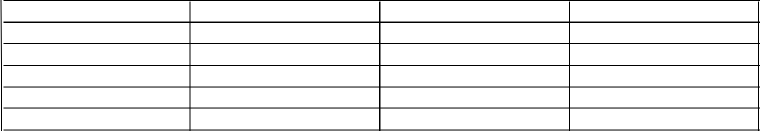

- Построить гистограмму «Анализ расходов и доходов по предприятию» и поместить ее в документ Word.

- Найти максимальную прибыль.
- Определить в каких цехах доходы превышали расходы.

- Сохранить документ в папке ЭКЗАМЕН 3.

ВАРИАНТ 4

Задание 1. Создать папку с именем ЭКЗАМЕН 4 на Рабочем столе. Найти программу PAINT, и поместить ее ярлык в папку ЭКЗАМЕН 4.

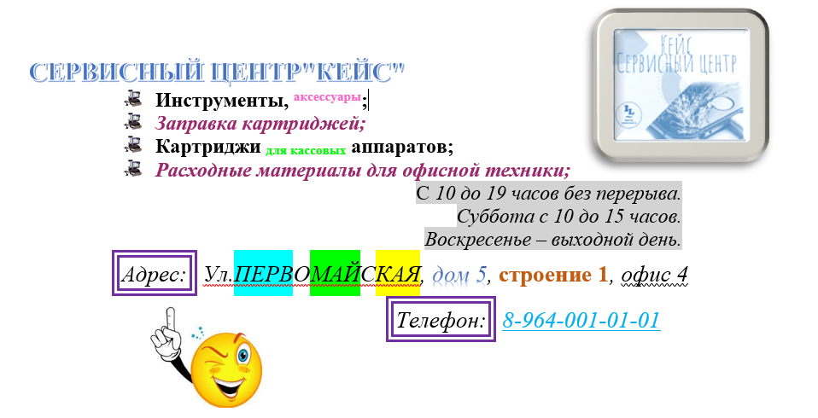
Задание 2. В процессоре WORD создать документ и сохранить его в папке ЭКЗАМЕН 4 с именем Сервисный центр.

- Скопировать текст без заголовка так, чтобы он повторился 3 раза.

- Вставить разделители страниц так, чтобы на каждой странице располагался одинаковый текст и картинка.

- Ввести на каждой странице заголовки: 1стр. – Часть 1, 2 стр. – Часть 2, 3 стр. – Часть 3.
- Вставить номера страниц внизу в центре.
- На четвертой странице вставить оглавление, содержащее заголовки страниц.
- В верхнем колонтитуле указать свою фамилию, инициалы, группу, дату.

Задание 3.
- В электронных таблицах Excel создать таблицу

 | Расчет заработной платы
ФИО | Начислено Удержания Сумма к выдаче
Красавцев Г.А. | 13400
Парфенов О.А. | 12100
Гришаев П.А. | 12700
Семченко О.Д | 13000
Итого

Удержания = 13% от Начислено

Сумма к выдаче = Начислено - Удержания

- Построить гистограмму «Начисления и удержания по сотрудникам».
- Найти минимальную сумму к выдаче.

- Определить, у кого суммы начислений находятся в пределах от 12500 рублей до 13000 рублей.

- Сохранить документ в папке ЭКЗАМЕН 4 под именем Ведомость.

ВАРИАНТ 5

Задание 1. Создать на Рабочем столе папку с именем Билет 5, в ней создать папку с именем Вариант. В папку Вариант поместить ярлык программы Калькулятор.

Задание 2. В процессоре WORD создать документ и сохранить его в папке Вариант 5 под именем Реклама.

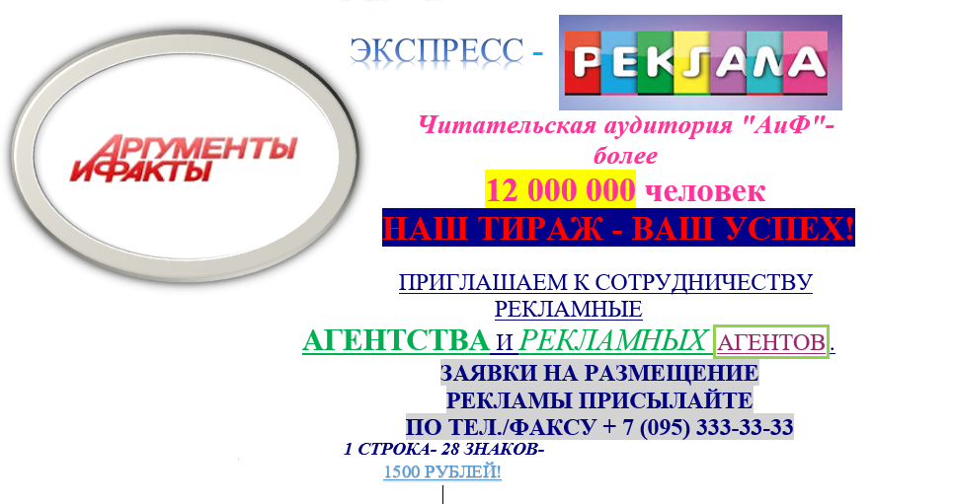
- Скопировать текст так, чтобы он повторился 3 раза.

- Вставить разделители страниц так, чтобы на каждой странице располагался одинаковый текст и картинка.

- Ввести на каждой странице заголовки: 1стр. – Часть 1, 2 стр. – Часть 2, 3 стр. – Часть 3.
- Вставить номера страниц внизу в центре.
- На четвертой странице вставить оглавление, содержащее заголовки страниц.
6. В верхнем колонтитуле указать свою фамилию, инициалы, группу, дату.

Задание 3.
- В электронных таблицах Excel создать таблицу

Накладная

Наименование | Количество | Цена(руб.) | Сумма (руб.)
товара
Принтер | 10 | 12 400
Сканер | 12 | 15 100
Клавиатура | 17 | 2 570
Монитор | 9 | 13 900
Модем | 6 | 11 500
Итого
Сумма = Количество*Цена

- Построить круговую диаграмму, отображающую цены товаров.
- Найти среднюю цену товаров.
- Определить товары, цена которых выше средней цены.
- Сохранить документ под именем Накладная в своей папке Вариант.

ВАРИАНТ 6

Задание 1. Создать на Рабочем столе папку с именем Университет, в ней создать папку Факультет. В папку Факультет поместить ярлык программы Wordpad.
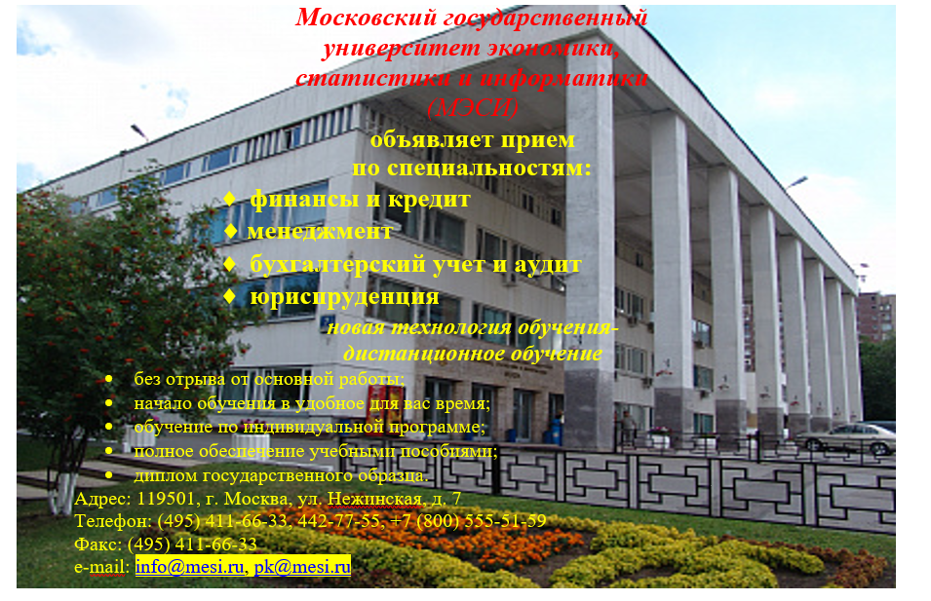
Задание 2. В процессоре WORD создать документ и сохранить его в папке Факультет:

- Скопировать текст без заголовка так, чтобы он повторился 3 раза.

- Вставить разделители страниц так, чтобы на каждой странице располагался одинаковый текст и картинка.

- Ввести на каждой странице заголовки: 1стр. – Часть 1, 2 стр. – Часть 2, 3 стр. – Часть 3.
- Вставить номера страниц внизу в центре.
- На четвертой странице вставить оглавление, содержащее заголовки страниц.
- В верхнем колонтитуле указать свою фамилию, инициалы, группу, дату.
Задание 3. В электронных таблицах Excel создать таблицу

 | Ведомость
 | Начислено |  | Удержания |  | Сумма к
 |  |  |  |  | выдаче
Цех №1 | 314 000
Цех №2 | 321 000
Цех №3 | 289 000
Цех №4 | 290 000
Итого
Удержания = 13% от Начислено
Сумма к выдаче = Начислено - Удержания

- Построить круговую диаграмму, отражающую начисления каждого цеха. Диаграмму разместить на отдельном листе.

- Найти цех, имеющий максимальную сумму к выдаче.
- Определить в каких цехах суммы начислений превысили 300 000 рублей.
- Сохранить документ в своей папке Факультет под именем Ведомость.

ВАРИАНТ 7

Задание 1. На рабочем столе создать папку Вариант 7 в нее поместить ярлыки программ Word и Excel.

Задание 2. В электронных таблицах Excel создать таблицу
 | Анализ кадрового состава
Номер | Всего | в том числе | в том числе | в том числе
цеха |  | штатные | совместители | подрядчики
Бригада №1 |  | 29 | 9 | 14
Бригада №2 |  | 25 | 6 | 8
Бригада №3 |  | 37 | 7 | 14

- Заполнить ее данными для 5 цехов.
- Построить Гистограмму «Анализ кадрового состава по бригадам».
- Найти среднее число штатных сотрудников.
- Определить, в каких цехах число подрядчиков превышает число совместителей.
- Сохранить документ в своей папке под именем КАДРЫ.
Задание 3. В процессоре WORD создать документ и сохранить его в папке Билет № 7 под именем «БУХГАЛТЕР».
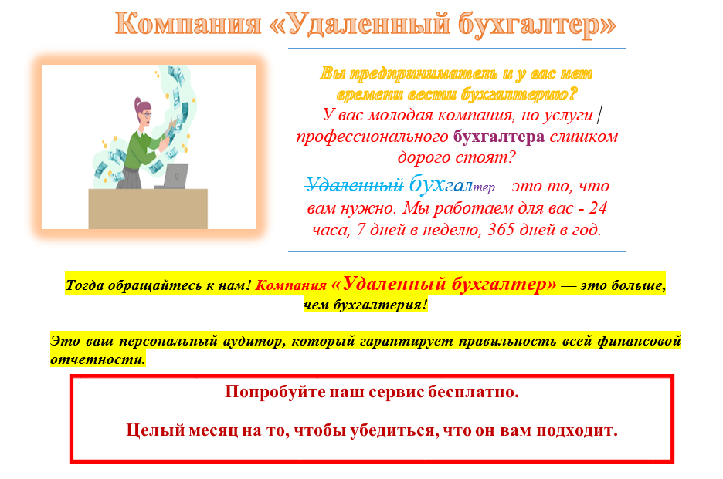
- Скопировать текст так, чтобы он повторился 3 раза.
- Вставить разделители страниц так, чтобы на каждой странице располагался одинаковый текст и картинка.
- Ввести на каждой странице заголовки: 1стр. – Часть 1, 2 стр. – Часть 2, 3 стр. – Часть 3.
- Вставить номера страниц внизу страницы в центре.
- На четвертой странице вставить оглавление, содержащее заголовки страниц.
- В верхнем колонтитуле указать свою фамилию, инициалы, группу, дату.

ВАРИАНТ 8

Задание 1. На рабочем столе создать папку Вариант 8 в нее поместить ярлыки программ WordРаd и Paint.

Задание 2. В электронных таблицах Excel создать таблицу

Объем прибыли по предприятию (тыс. руб.)
Месяц | Цех № 1 | Цех № 2 | Цех № 3 | Итого по
 |  |  |  | предприятию
январь | 110 | 210 | 150
февраль | 120 | 200 | 170
март | 130 | 205 | 180
апрель | 140 | 230 | 160
май | 150 | 210 | 170
июнь | 160 | 240 | 180

- Построить круговую диаграмму «Объём прибыли по месяцам».
- Найти максимальную прибыль на предприятии.
- Определить, в каких месяцах прибыль по предприятию была в пределах от 500 до 550.
- Сохранить документ в своей папке Вариант 8 под именем ПРИБЫЛЬ.
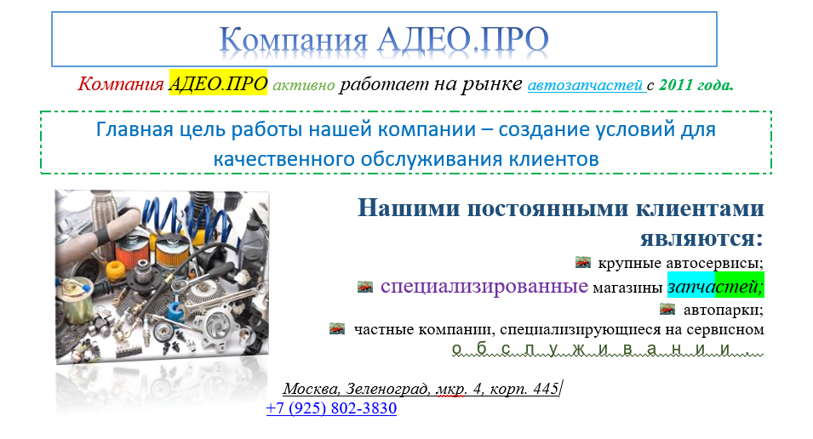
Задание 3. В процессоре Word создать документ и сохранить его в папке Вариант8 под именем Реклама.

- Скопировать текст без заголовка так, чтобы он повторился 3 раза.
- Вставить разделители страниц так, чтобы на каждой странице располагался одинаковый текст и картинка.
- Ввести на каждой странице заголовки: 1стр – Часть 1, 2 стр. – Часть 2, 3 стр. – Часть 3.
- Вставить номера страниц внизу в центре.
- На четвертой странице вставить оглавление, содержащее заголовки страниц.
- В верхнем колонтитуле указать свою фамилию, инициалы, группу, дату.

Вариант 9

Задание 1. На рабочем столе создать папку Вариант 9 в нее поместить программу WordРаd.

Задание 2. В электронных таблицах Excel создать документ
«Количество обращений граждан в Префектуру»

район | июль | август | сентябрь | за III кв. | среднее
Матушкино | 350 | 299 | 389
Савёлки | 534 | 505 | 550
Силино | 614 | 567 | 587
Старое Крюково | 465 | 245 | 378
Крюково | 678 | 478 | 556
Всего
- Заполнить расчетные поля.

- Построить круговую диаграмму «Количество обращений граждан в Префектуру за III кв. по районам».

- Найти среднее число обращений по каждому району.

- Определить, в каких округах число обращений за III кв. превышает среднее число обращений по всем районам.

5. Сохранить документ в своей папке под именем Префектура.

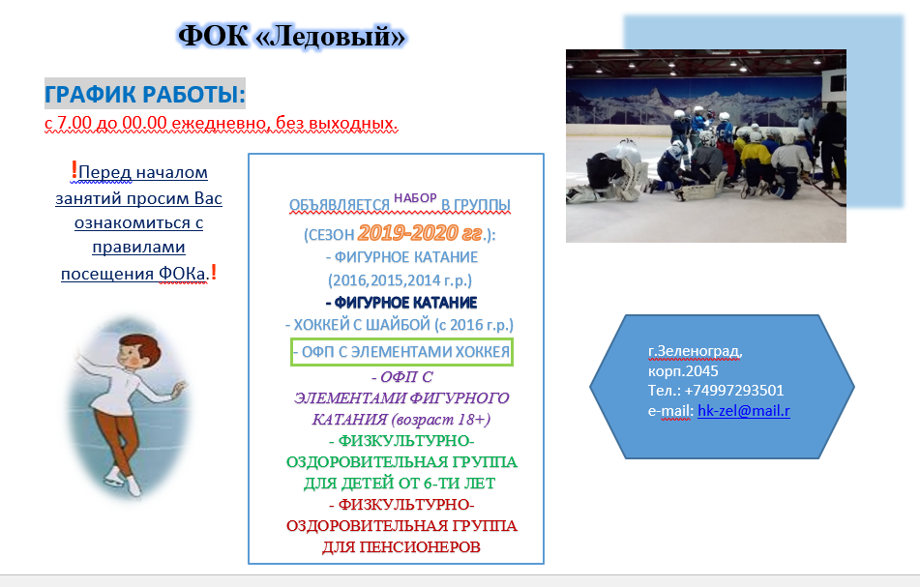
Задание 3. В процессоре Word создать документ

- Скопировать текст без заголовка так, чтобы он повторился 3 раза.

- Вставить разделители страниц так, чтобы на каждой странице располагался одинаковый текст и картинка.

- Ввести на каждой странице заголовки: 1стр – Часть 1, 2 стр. – Часть2, 3 стр. – Часть 3.
- Вставить номера страниц внизу в центре.
- На четвертой странице вставить оглавление, содержащее заголовки страниц.
- В верхнем колонтитуле указать свою фамилию, инициалы, группу, дату.

Вариант 10

Задание 1. На рабочем столе создать папку Вариант 10 в нее поместить программу Word.
Задание 2. В электронных таблицах Excel создать документ.
Преступления в экономической сфере по г. N за 2019 год

Квартал | Торговля | Промышленность | ЖКХ | Строительство
1 квартал | 421 | 331 | 567 | 323
2 квартал | 299 | 404 | 705 | 289
3 квартал | 375 | 356 | 693 | 321
4 квартал | 465 | 507 | 612 | 364

ИТОГО

- Рассчитать итоговую строку.

- Показать кварталы, в которые показатели преступлений в промышленности были выше, чем в торговле.

- Построить столбиковую диаграмму «Преступления в ЖКХ и торговле за год (поквартально)».

4. Сохранить документ в своей папке под именем Преступления.

Задание 3. В процессоре Word создать документ и сохранить его в папке Вариант 10 под именем Стройка.
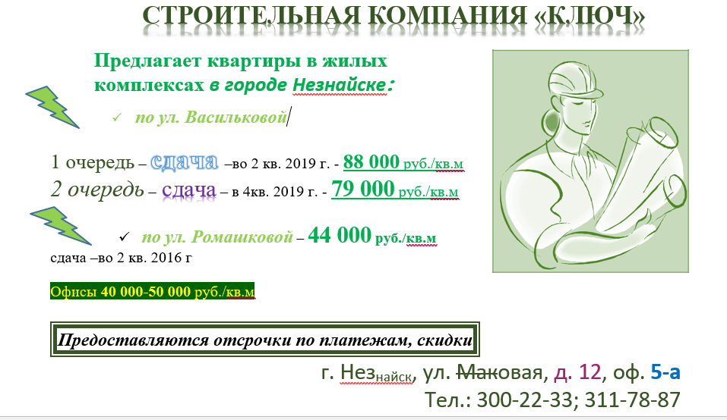

- Скопировать текст без заголовка так, чтобы он повторился 3 раза.

- Вставить разделители страниц так, чтобы на каждой странице располагался одинаковый текст и картинка.

- Ввести на каждой странице заголовки: 1стр.– Часть 1, 2 стр. – Часть2, 3 стр. – Часть 3.
- Вставить номера страниц внизу в центре.
- На четвертой странице вставить оглавление, содержащее заголовки страниц.
- В верхнем колонтитуле указать свою фамилию, инициалы, группу, дату.

Вариант 11

Задание 1. На Диске D: создать папку Вариант 11. Найти 4-5 текстовых документов и поместить их в папку Вариант 11.
Задание 2. В электронных таблицах Excel создать документ
Правонарушения по г. N за 2018г.

Округ | Подростки/дети | Женщины | Мужчины | Иностр. гр-не | Рецидив
Северный | 12 | 24 | 63 | 10 | 21
Южный | 14 | 35 | 49 | 12 | 19
Западный | 16 | 34 | 54 | 20 | 28
Восточный | 24 | 46 | 42 | 25 | 24
ИТОГО | *** | *** | *** | *** | ***
- Заполнить расчетное поле.
- Показать округ, имеющий наибольшее количество подростковых (детских) правонарушений.

- В каких округах детская преступность превысила преступность, совершенную иностранными гражданами.

- Построить круговую диаграмму по итоговой строке по всем видам преступлений
- Сохранить файл под именем Правонарушения в папке Билет 11.
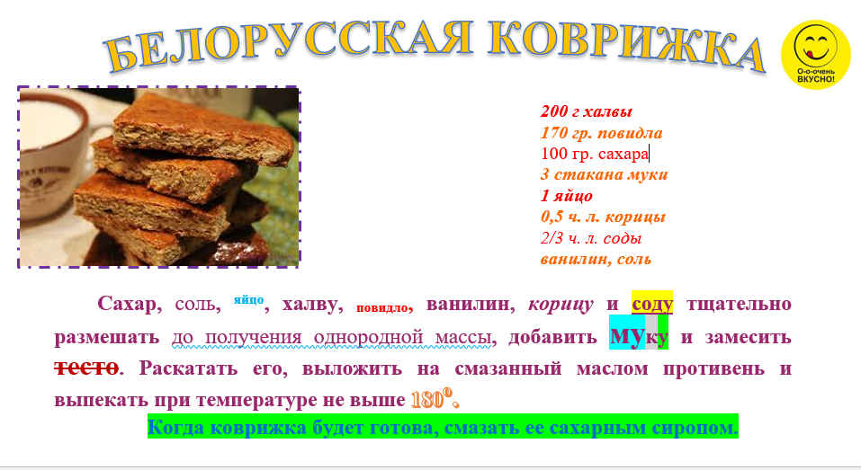
Задание 3. В процессоре Word создайте документ, введите текст с учетом элементов форматирования
- Установить поля страницы: верхнее – 2,5 см, нижнее – 2 см, слева – 3см, справа – 2 см.
- Установить абзацный отступ 1 см, междустрочный интервал – полуторный, выравнивание текста – по ширине. Вставить картинку.

- Скопировать текст без заголовка так, чтобы он повторился 3 раза.

- Вставить разделители страниц так, чтобы на каждой странице располагался одинаковый текст и картинка.

- Ввести на каждой странице заголовки: 1стр. – Часть 1, 2 стр. – Часть 2, 3 стр. – Часть 3.
- Вставить номера страниц.
- На четвертой странице вставить оглавление, содержащее заголовки страниц.
- Сохранить документ в своей папке Вариант 11.
- В верхнем колонтитуле указать свою фамилию, инициалы, группу, дату.
Вариант 12

Задание 1. На Диске D: создайте папку Вариант 12. Найдите 4-5 графических файлов и поместите их в папку Вариант 12.

Задание 2. В электронных таблицах Excel создать документ и сохраните в папке Билет 12.
Дорожно-транспортные нарушения за лето-2018г. по г. N

Месяц | Наезд на пешехода | Нетрезвый водитель | Управление транс.средством без прав | Итого (%)
Июнь | 34 | 41 | 15 | ***
Июль | 29 | 29 | 9 | ***
Август | 27 | 33 | 8 | ***
Итого | *** | *** | ***
- Заполнить расчетные поля.
- В каком месяце показания по наезду на пешеходов превысили нарушения, связанные с нетрезвым водителем?
- Построить столбиковую диаграмму «Дорожно-транспортные нарушения за лето» по итоговой строке.
Задание 3. В процессоре Word ввести текст с учетом элементов форматирования
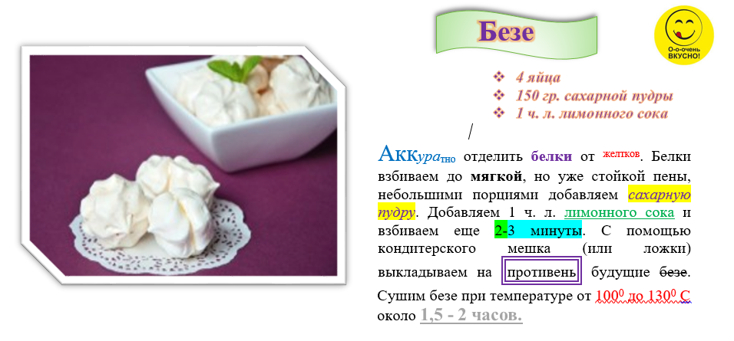

- Установить поля страницы: верхнее – 2,5 см, нижнее – 2 см, слева – 3см, справа – 2 см.

- Установить абзацный отступ 1 см, междустрочный интервал – полуторный, выравнивание текста – по ширине. Вставить картинку.

- Скопировать текст без заголовка так, чтобы он повторился 3 раза.

- Вставить разделители страниц так, чтобы на каждой странице располагался одинаковый текст и картинка.

- Ввести на каждой странице заголовки: 1стр. – Часть 1, 2 стр. – Часть 2, 3 стр. – Часть 3
- Вставить номера страниц по центру.
- На четвертой странице вставить оглавление, содержащее заголовки страниц.

- Сохранить документ в своей папке Билет 12.
- В верхнем колонтитуле указать свою фамилию, инициалы, группу
Билет 13

Задание 1. На Диске С: создайте папку Вариант 13. Найдите 4-5 файлов ярлыки программ PowerPoint и Excel и поместите их в папку Вариант 13.
Задание 2. В электронных таблицах Excel создать документ и сохраните в папке Билет 13.
Рождаемость в 2019г. по районам города N
Район/Месяц | I кв. | II кв. | III кв. | IV кв. | Итого
Северный | 15 | 18 | 21 | 35
Южный | 9 | 7 | 19 | 21
Восточный | 11 | 25 | 24 | 25
Западный | 23 | 15 | 25 | 27
Итого ( %)
- Заполнить расчетные поля.

- В каком месяце была самая высокая рождаемость, в каком наименьшая?

- Построить столбиковую диаграмму «Рождаемость в г. N» по итоговой строке.

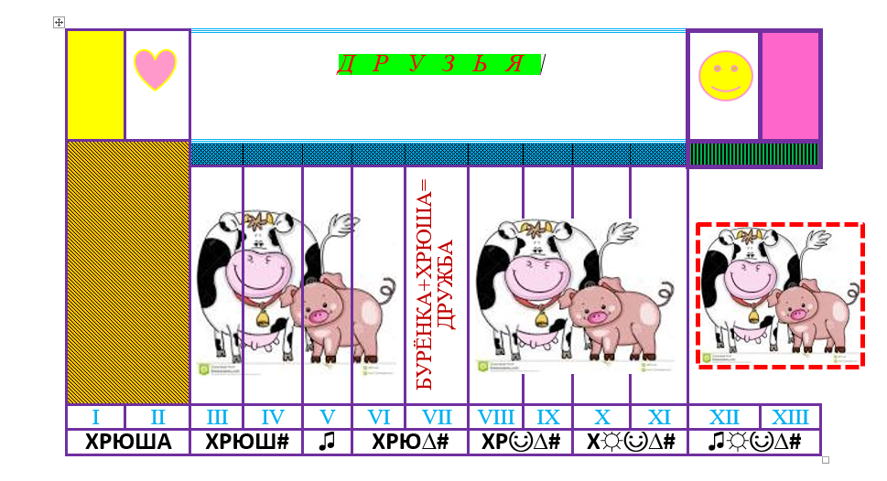
Задание 3. В процессоре Word создать таблицу по образцу

- Установить поля страницы: верхнее – 2,5 см, нижнее – 2 см, слева – 3см, справа – 2 см.

- Создать таблицу по образцу, выравнивание текста – центру. В заголовке установить разреженный интервал -12 п, вставить картинку.

- Скопировать таблицу так, чтобы она повторилась 3 раза.

- Вставить разделители страниц так, чтобы на каждой странице располагался одинаковый текст и картинка.

- Ввести на каждой странице заголовки:1стр.– Часть 1, 2 стр.– Часть 2, 3 стр.– Часть 3.
- Вставить номера страниц.
- На четвертой странице вставить оглавление, содержащее заголовки страниц.
- В верхнем колонтитуле указать свою фамилию, инициалы, группу, дату.
- Сохранить документ в папке Вариант13.
Вариант 14

Задание 1. На диске С: создайте папку Экзамен, в ней создайте папку Билет 14, в нее поместить программу Word.

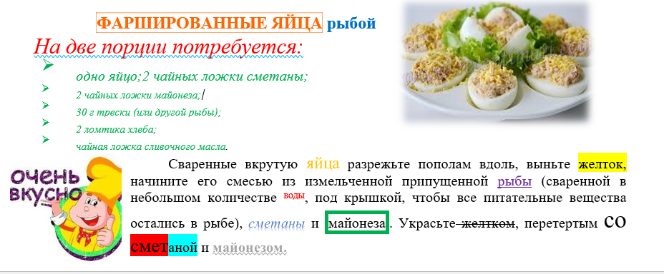
Задание 2. В процессоре Word ввести текст с учетом элементов форматирования следующий текст.

- Установить поля страницы: верхнее – 2,5 см, нижнее – 2 см, слева – 3см, справа – 2 см.

- Установить абзацный отступ 1 см, междустрочный интервал – полуторный, выравнивание текста – по ширине. Вставьте картинку.

- Скопировать текст без заголовка так, чтобы он повторился 3 раза.

- Вставить разделители страниц так, чтобы на каждой странице располагался одинаковый текст и картинка.

- Ввести на каждой странице заголовки: 1стр. – Часть 1, 2 стр. –Часть 2, 3 стр.– Часть 3.
- Вставить номера страниц.
- На четвертой странице вставить оглавление, содержащее заголовки страниц.
- В верхнем колонтитуле указать свою фамилию, инициалы, группу.
- Сохранить документ в папке Билет 14.
Задание 3. В электронных таблицах Excel создать таблицу

 | Ведомость
ФИО | Начислено Удержания | Сумма к
 |  | выдаче
Королев П.Л. | 13400
Сухов А.П. | 12100
Яшин О.Д. | 12700
Карев Л.А. | 13000
Итого
Удержания = 13% от Начислено
Сумма к выдаче = Начислено - Удержания
- Построить гистограмму «Начисления и удержания по сотрудникам».
- Найти работника, имеющего минимальную сумму к выдаче.

- Определить, у кого суммы начислений находятся в пределах от 12 500 рублей до 13 100 рублей.

- Сохранить документ в своей папке Билет 14.

Вариант 15

Задание 1. На диске С: создать папку Экзамен. В папке Экзамен создать папку Билет 15 в которую поместить ярлык программы QBASIC.exe.

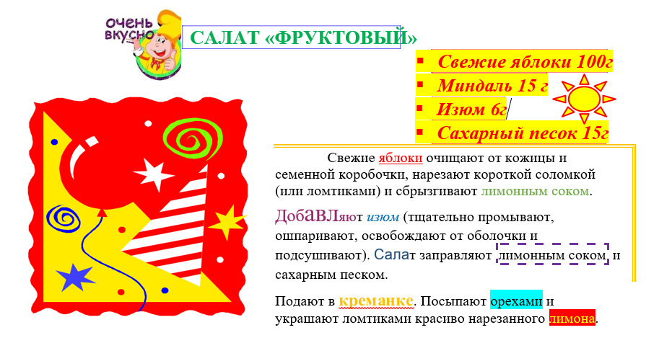
Задание 2. В процессоре Word ввести текст с учетом элементов форматирования.

- Установить поля страницы: верхнее – 2,5 см, нижнее – 2 см, слева – 3см, справа – 2 см.

- Установить абзацный отступ 1 см, междустрочный интервал – полуторный, выравнивание текста – по ширине. Вставить картинку.

- Скопировать текст без заголовка так, чтобы он повторился 3 раза.

- Вставить разделители страниц так, чтобы на каждой странице располагался одинаковый текст и картинка.

- Ввести на каждой странице заголовки: 1стр. – Часть 1, 2 стр. – Часть 2, 3 стр.– Часть 3.
- Вставить номера страниц.
- На четвертой странице вставить оглавление, содержащее заголовки страниц.
- В верхнем колонтитуле указать свою фамилию, инициалы, группу, дату.
- Сохранить документ в папке Билет 15.

Задание 3.
- В электронных таблицах Excel создать таблицу
- Построить круговую диаграмму «Начисления и удержания по сотрудникам».
- Найти бригаду, у которой выплата превышает среднюю выплату заработной платы.
- Определить, у кого суммы начислений находятся в пределах от 29000 до 37000 рублей.
- Сохранить документ в папке Билет 15.

 | Начислено | Удержания | Сумма к
 |  |  | выдаче
Бригада №1 | 45600 | 5000
Бригада №2 | 56900 | 6800
Бригада №3 | 34000 | 4890
Бригада №4 | 29800 | 3500
Итого

Сумма к выдаче = Начислено - Удержания

Вариант 16

Задание 1. На диске С: создать папку Экзамен. В папке Экзамен создать папку Билет 16
- скопировать в нее несколько (2-3) программ, воспользовавшись приложением Проводник.

Задание 2. В процессоре Word ввести текст с учетом элементов форматирования.
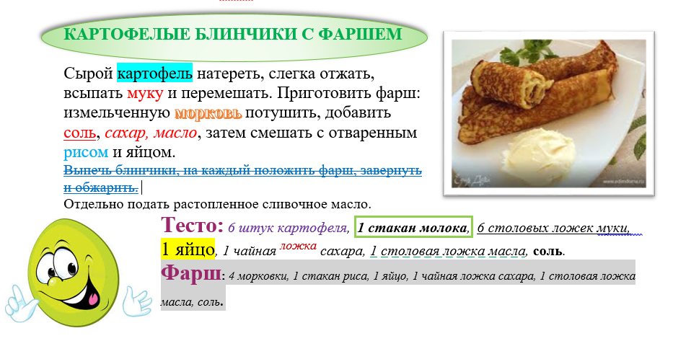

- Установить поля страницы: верхнее – 2,5 см, нижнее – 2 см, слева – 3см, справа – 2 см.

- Установить абзацный отступ 1 см, междустрочный интервал – полуторный, выравнивание текста – по ширине. В заголовке установить разрядку символов 3п. Вставить картинку.

- Скопировать текст без заголовка так, чтобы он повторился 3 раза.

- Вставить разделители страниц так, чтобы на каждой странице располагался одинаковый текст и картинка.

- Ввести на каждой странице заголовки: 1стр. – Часть 1, 2 стр. – Часть2, 3 стр. – Часть 3.
- Вставить номера страниц.
- На четвертой странице вставить оглавление, содержащее заголовки страниц.
- В верхнем колонтитуле указать свою фамилию, инициалы, группу, дату.
- Сохранить документ в своей папке Билет 16

Задание 3. В электронных таблицах Excel создать таблицу

 | Ведомость
 | Начислено Удержания | Сумма к
 |  | выдаче
Цех №1 | 134 000
Цех №2 | 121 000
Цех №3 | 128 000
Цех №4 | 130 000
Итого
Удержания = 13% от Начислено

Сумма к выдаче = Начислено - Удержания

- Построить круговую диаграмму, отражающую начисления каждого цеха. Диаграмму разместить на отдельном листе и связать с документом Word.

- Показать цех, имеющий максимальную сумму к выдаче.
- Определить в каких цехах суммы начислений превысили 125 000 рублей.
- Сохранить документ в папке Билет 16.

Вариант 17

Задание 1. На диске С: создать папку Экзамен. В папке Экзамен создать папку Билет 17.
Найдите файл Excel.exe и скопируйте его в папку Билет 17.

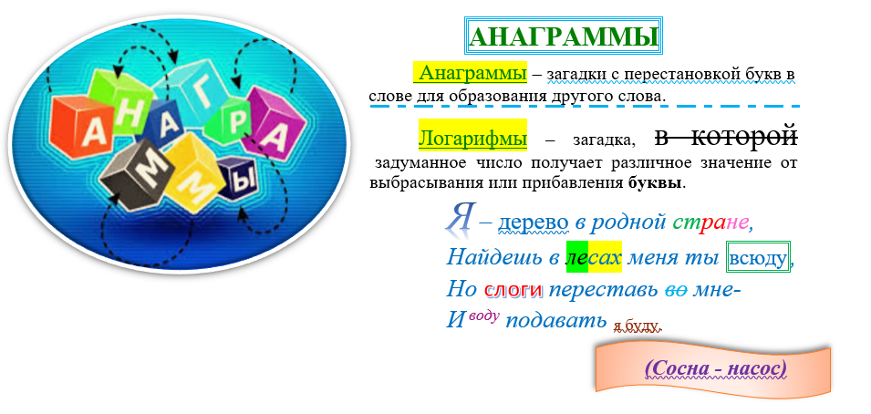
Задание 2. В процессоре Word ввести текст с учетом элементов форматирования.

- Установить поля страницы: верхнее – 2,5 см, нижнее – 2 см, слева – 3см, справа – 2 см.

- Установить абзацный отступ 1 см, междустрочный интервал – полуторный, выравнивание текста – по ширине. В заголовке установить разрядку символов 3п, вставить рисунок.

- Скопировать текст без заголовка и рисунок так, чтобы он повторился 3 раза.

- Вставить разделители страниц так, чтобы на каждой странице располагался одинаковый текст.

- Ввести на каждой странице заголовки: 1стр. – Часть 1, 2 стр. – Часть2, 3 стр. – Часть 3.
- Вставить номера страниц.
- На четвертой странице вставить оглавление, содержащее заголовки страниц.
- В верхнем колонтитуле указать свою фамилию, инициалы, группу, дату.
- Сохранить документ в своей папке Билет 17.
Задание 3. В электронных таблицах Excel создать таблицу.

Анализ кадрового состава

Номер  цеха | Всего | в том числе | в том числе | в том числе
 |  | штатные | совместители | подрядчики
Цех №1 |  | 28 | 6 | 14
Цех №2 |  | 36 | 12 | 8
Цех №3 |  | 44 | 6 | 11
- Заполнить итоговую строку.
- Построить гистограмму «Анализ кадрового состава по цехам»
- Найти цех, с наибольшим числом штатных сотрудников.
- Определить, в каких цехах число подрядчиков превышает число совместителей.
- Сохранить документ в своей папке Билет 17.

Вариант 18

Задание 1. На диске С: создать папку Экзамен. В папке Экзамен создать папку Билет 18.
Найдите приложение Paint 3D, и поместите его ярлык в папку Билет 18.

Задание 2. В процессоре Word ввести текст с учетом элементов форматирования.
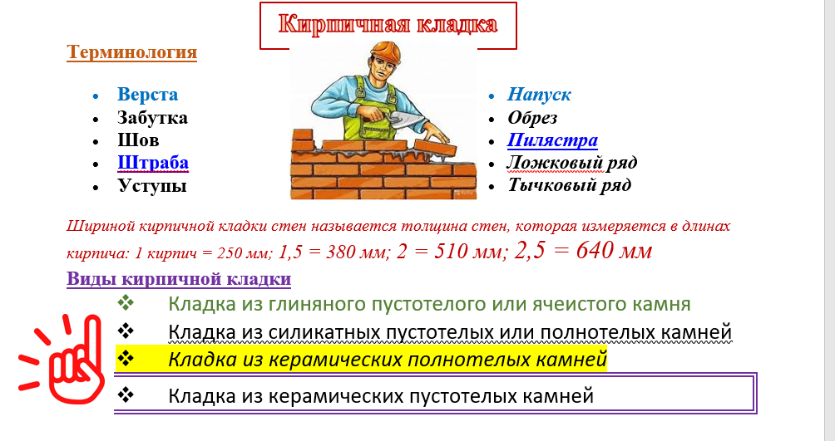
- Установить поля страницы: верхнее – 2,5 см, нижнее – 2 см, слева – 3см, справа – 2 см.

- Установить абзацный отступ 1 см, междустрочный интервал – полуторный, выравнивание текста – по ширине. В заголовке установить разрядку символов 3п. Вставит картинку (любую).

- Скопировать текст без заголовка и рисунок так, чтобы он повторился 3 раза.

- Вставить разделители страниц так, чтобы на каждой странице располагался одинаковый текст.

- Ввести на каждой странице заголовки: 1стр. – Часть 1, 2 стр. – Часть 2, 3 стр. – Часть 3.
- Вставить номера страниц.
- На четвертой странице вставить оглавление, содержащее заголовки страниц.
- В верхнем колонтитуле указать свою фамилию, инициалы, группу, дату.
- Сохранить документ в своей папке Билет 18.
Задание 3. В электронных таблицах Excel создать таблицу.

Объем прибыли по предприятию (тыс. руб)
Месяц | Цех № 1 | Цех № 2 | Цех № 3 | Итого по
 |  |  |  | предприятию
Июль | 110 | 210 | 150
Август | 120 | 200 | 170
Сентябрь | 130 | 205 | 180
Октябрь | 140 | 230 | 160
Ноябрь | 150 | 210 | 170
Декабрь | 160 | 240 | 180

- Построить круговую диаграмму «Объем прибыли по месяцам».
- Найти максимальную прибыль на предприятии.
- Определить, в каких месяцах прибыль по предприятию была в пределах от 140 до 190.
- Сохранить документ в своей папке Билет 18.

ВАРИАНТ 19

Задание 1. Создать папку «Вариант 19» на Рабочем столе и скопировать в нее 3-5 текстовых файлов воспользовавшись приложением ПРОВОДНИК.

Задание 2. В электронных таблицах Excel создать таблицу, дополните пропущенные месяцы данными и выполнить необходимые вычисления

 |  | количество облачных | количество
 | количество дней с | дней (переменная | солнечных
месяц | осадками | облачность) | дней
Январь | 9 | 3 | ***
Февраль | 14 | 4 | ***
….. | … | … | …
Ноябрь | 11 | 10 | ***
Декабрь | 9 | 9 | ***
Итого | *** | *** | ***

- На отдельном листе построить гистограмму «Распределение солнечных дней, дней с переменной облачностью и дней с осадками» по месяцам и связать ее с документом

Word.
- Найти месяц, в который количество дней с осадками было максимальным.
- Определить какой месяц был самым солнечным.
- Сохранить документ в своей папке «Вариант 19».
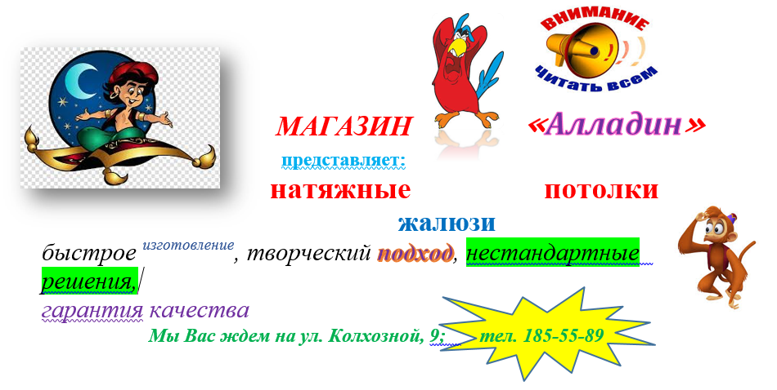
Задание 3. В процессоре Word создать документ:

- Установить поля страницы: верхнее – 2,5 см, нижнее – 2 см, слева – 3см, справа – 2 см.

- Установить абзацный отступ 1 см, междустрочный интервал – полуторный, выравнивание текста – по ширине. Вставьте картинку.

- Скопировать так, чтобы он повторился 3 раза.

- Вставить разделители страниц так, чтобы на каждой странице располагался одинаковый текст и картинка.

- Ввести на каждой странице заголовки: 1стр. – Часть 1, 2 стр.– Часть 2, 3 стр. – Часть 3.
- Вставить номера страниц.
- На четвертой странице вставить оглавление, содержащее заголовки страниц.
- В верхнем колонтитуле указать свою фамилию, инициалы, группу, дату.
- Сохранить документ в папке Билет 19.

ВАРИАНТ 20

Задание 1. Создать папку ЭКЗАМЕН на Рабочем столе, в ней создать папку Вариант 20, в папку Вариант 20 поместить 2-3 графических файла.

Задание 2. В электронных таблицах Excel создать таблицу и выполнить необходимые вычисления.

Расход лакокрасочных материалов фирмой СтройТрест

 |  | Лакокрасочные материалы
 | Объем в
Номер бригады | банках, штук | Расходы, руб. | Себестоимость, руб.
Бригада 1 | 10 | 600 | ***
Бригада 2 | 12 | 620 | ***
Бригада 3 | 8 | 438 | ***
Бригада 4 | 4 | 610 | ***
Бригада 5 | 11 | 550 | ***
Итого | *** | *** | ***

Себестоимость=Расходы/Объем

- На отдельном листе построить круговую диаграмму «Анализ расходов по бригадам» и связать ее с документом Word.

- Найти бригаду, имеющую наименьшие расходы.
- Рассчитать среднюю себестоимость лакокрасочных материалов.
- Сохранить документ в папке ЭКЗАМЕН.

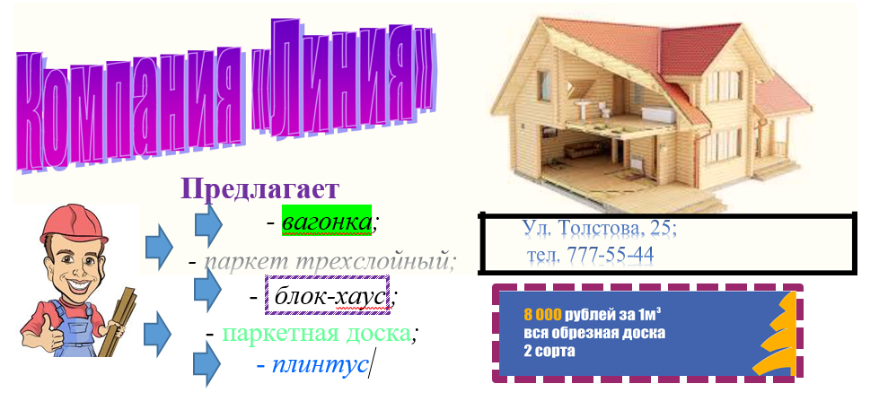
Задание 3. В процессоре Word создать документ:

- Установить поля страницы: верхнее – 2,5см, нижнее – 2см, слева – 3см, справа – 2см.

- Установить абзацный отступ 1см, междустрочный интервал – полуторный, выравнивание текста – по ширине. Вставьте картинку.

- Скопировать текст так, чтобы он повторился 3 раза.

- Вставить разделители страниц так, чтобы на каждой странице располагался одинаковый текст и картинка.

- Ввести на каждой странице заголовки: 1стр. – Часть 1, 2 стр. – Часть 2, 3 стр. – Часть 3.
- Вставить номера страниц.
- На четвертой странице вставить оглавление, содержащее заголовки страниц.
- В верхнем колонтитуле указать свою фамилию, инициалы, группу, дату.
- Сохранить документ в папке ЭКЗАМЕН.

ВАРИАНТ 21

Задание 1. Создать папку с именем ЭКЗАМЕН на рабочем столе. Найти приложение Paint и поместить ее ярлык в папку ЭКЗАМЕН.

Задание 2. В электронных таблицах Excel создать таблицу и выполнить необходимые вычисления:

Количество неуспевающих студентов по состоянию на декабрь
Группа | 1-я неделя | 2-я неделя | 3-я неделя | 4-я неделя
МО-1 | 2 | 2 | 4 | 6
МО-2 | 1 | 2 | 4 | 7
ЭТ-1 | 3 | 3 | 4 | 5
ЭТ-2 | 2 | 3 | 5 | 6
ЭЛК-1 | 1 | 2 | 3 | 7
ЭЛК-1 | 2 | 4 | 5 | 6
Итого | ****** | ****** | ****** | ******

- На отдельном листе построить круговую диаграмму «Количество неуспевающих студентов по состоянию на декабрь» и связать ее с документом Word.

- Найти группу, в которой количество неуспевающих студентов было максимальным в третьей неделе.

- Определить общее количество неуспевающих студентов на конец месяца.
- Сохранить документ в своей папке.
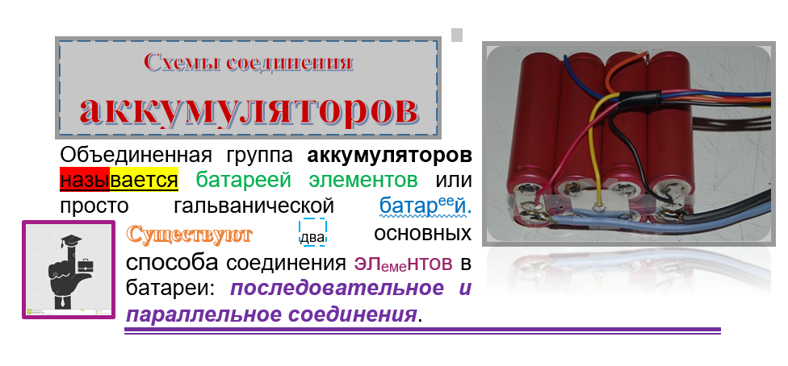
Задание 3.1. В редакторе Word создать документ:
1. Установить поля страницы: верхнее – 2,5см, нижнее – 2 см, слева – 3см, справа – 2 см.

- Установить абзацный отступ 1см, междустрочный интервал – полуторный, выравнивание текста – по ширине. Вставьте картинку.

- Скопировать текст так, чтобы он повторился 3 раза.

- Вставить разделители страниц так, чтобы на каждой странице располагался одинаковый текст и картинка.

- Ввести на каждой странице заголовки: 1стр. – Часть 1, 2 стр. – Часть2, 3 стр. – Часть 3.
- Вставить номера страниц.
- На четвертой странице вставить оглавление, содержащее заголовки страниц.
- В верхнем колонтитуле указать свою фамилию, инициалы, группу, дату.
- Сохранить документ в папке ЭКЗАМЕН.

ВАРИАНТ 22

Задание 1. Создать папку ЭКЗАМЕН на рабочем столе и скопировать в нее 3-5 текстовых файлов, а также 2 любые программы, воспользовавшись приложением ПРОВОДНИК.

Задание 2.В электронных таблицах Excel создать таблицу и выполнить необходимые вычисления

 |  | Налог 4% |  | Стартовая | Налог 5,8 %
 |  | от |  | цена, тыс. | от
 | Стартовая | стартовой |  | руб. | стартовой
Автомобили | цена, тыс. руб | цены | Грузовики |  | цены
Камри | 1200 | ****** | FAW CA | 4500 | ******
Паджеро | 2100 | ****** | Кантер | 7800 | ******
Шевроллет | 2150 | ****** | МАN | 8950 | ******
Хонда | 3200 | ****** | Хино Рейнджер | 9100 | ******
 |  | ****** | Рефрижератор | 7830 | ******
Киа | 1800 |  | Эльф
ИТОГО

- На отдельном листе построить гистограмму «Налог на продажи автомобилей» и «Налог на продажи грузовиков» и связать их с документом Word.

- Найти суммарное значение налоговых выплат по автомобилям и грузовикам.
- Определить общее количество налоговых выплат.
- Сохранить документ в своей папке ЭКЗАМЕН.

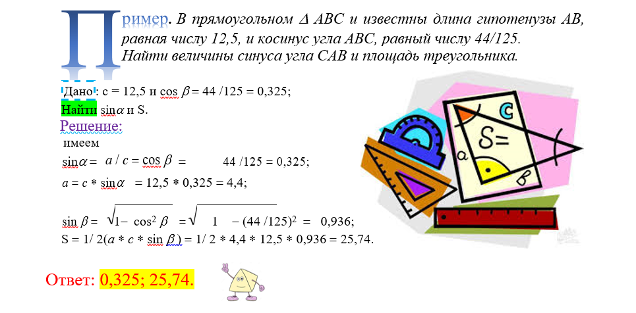
Задание 3. В процессоре Word используя редактор формул создать документ:

- Установить поля страницы: верхнее – 2,5см, нижнее – 2 см, слева – 3см, справа – 2 см.

- Установить абзацный отступ 1 см, междустрочный интервал – полуторный, выравнивание текста – по ширине. Вставьте картинку.

- Скопировать текст так, чтобы он повторился 3 раза

- Вставить разделители страниц так, чтобы на каждой странице располагался одинаковый текст и картинка.

- Ввести на каждой странице заголовки: 1стр. – Часть 1, 2 стр. – Часть 2, 3 стр. – Часть 3.
- Вставить номера страниц.

- На четвертой странице вставить оглавление в авторежиме, содержащее заголовки страниц.

- В верхнем колонтитуле указать свою фамилию, инициалы, группу, дату.
- Сохранить документ в папке ЭКЗАМЕН.
ВАРИАНТ 23

Задание 1. Создать папку ВАРИАНТ 23 на рабочем столе и скопировать в нее 3 графических файла, а также 2 программы.

Задание 2. В электронных таблицах Excel создать таблицу и выполнить необходимые вычисления

Расчет затрат на оборудование новой торговой точки в ТЦ «Мегаполис»
 |  |  | Затраты, | Отчисления,
Торговое оборудование | Стоимость ед. | Количество | руб. | руб.
Касса | 5880 | 2 | **** | ****
Весы | 1765 | 3 | **** | ****
Этикет-лента | 224 | 10 | **** | ****
Противокражная система | 8770 | 1 | **** | ****
Штрих кодовое |  |  | **** | ****
оборудование | 2933 | 1
Холодильник | 34528 | 2 | **** | ****
ИТОГО |  |  | **** | ****

- На отдельном листе построить гистограмму «Распределение затрат на оборудование новой торговой точки» и связать ее с документом Word.

- Найти торговое оборудование, для приобретения которого затраты максимальны.

- Определить размер кредитных отчислений по каждому виду оборудования при условии, что размер отчислений составляет 5,8 % от затрат.

- Сохранить документ в своей папке ВАРИАНТ 23.

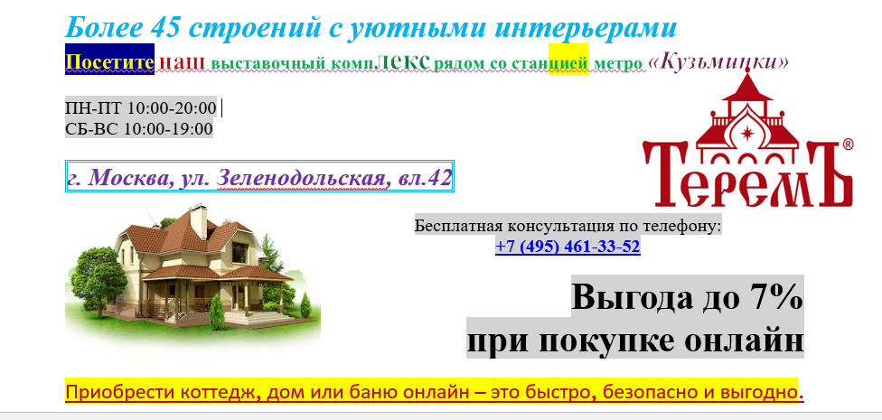
Задание 3. В процессоре Word создать документ:
- Установить поля страницы: верхнее – 2,5см, нижнее – 2 см, слева – 3см, справа – 2 см.

- Установить абзацный отступ 1 см, междустрочный интервал – полуторный, выравнивание текста – по левому краю. Вставьте картинку.

- Скопировать текст, чтобы он повторился 3 раза.

- Вставить разделители страниц так, чтобы на каждой странице располагался одинаковый текст и картинка.

- Ввести на каждой странице заголовки: 1стр. – Часть 1, 2 стр. – Часть 2, 3 стр. – Часть 3.
- Вставить номера страниц.
- На четвертой странице вставить оглавление, содержащее заголовки страниц.
- В верхнем колонтитуле указать свою фамилию, инициалы, группу.
- Сохранить документ в папке ВАРИАНТ 23.

ВАРИАНТ 24

Задание 1. Создать папку ЭКЗАМЕН на рабочем столе, в ней создать папку со своей фамилией, в которую скопировать по 2-3 файла с разным асширениями (графические, текстовые и др.).

Задание 2. В электронных таблицах Excel создать таблицу и выполнить необходимые вычисления.

Расчет расходов на лакокрасочные материалы строительной фирмы «ГлавСпецСтрой»

 | Объем в
Номер бригады | банках, штук | Расходы, руб. | Себестоимость, руб.
Бригада 1 | 11 | 400 | ***
Бригада 2 | 12 | 620 | ***
Бригада 3 | 8 | 838 | ***
Бригада 4 | 5 | 610 | ***
Бригада 5 | 11 | 550 | ***
Бригада 6 | 14 | 428 | ***
Бригада 7 | 7 | 300 | ***
Итого | *** | *** | ***

Себестоимость=Расходы/Объем

- На отдельном листе построить круговую диаграмму «Анализ расходов по бригадам» и связать ее с документом Word.

- Найти бригаду, имеющую наименьшие расходы.
- Рассчитать среднюю себестоимость лакокрасочных материалов.
- Сохранить документ в папке ЭКЗАМЕН.
Задание 3. В процессоре Word создать документ:
- Установить поля страницы: верхнее – 2,5см, нижнее – 2 см, слева – 3см, справа – 2 см.

- Установить абзацный отступ 1 см, междустрочный интервал – полуторный, выравнивание текста – по ширине. Вставьте картинку.

- Скопировать так, чтобы он повторился 3 раза.

- Вставить разделители страниц так, чтобы на каждой странице располагался одинаковый текст и картинка.

- Ввести на каждой странице заголовки: 1стр. – Часть 1, 2 стр. – Часть 2, 3 стр. – Часть 3.
- Вставить номера страниц.
- На четвертой странице вставить оглавление, содержащее заголовки страниц.
- В верхнем колонтитуле указать свою фамилию, инициалы, группу, дату.
- Сохранить документ в папке ЭКЗАМЕН.

ВАРИАНТ 25

Задание 1. Создать папку МОЙ ЭКЗАМЕН на рабочем столе и скопировать в нее несколько разных файлов (с разными расширениями).

Задание 2. В электронных таблицах Excel создать таблицу и выполнить необходимые вычисления

ЗАКАЗ №7
Услуги |  | Цена | Объем заказа | Стоимость, руб.
Химчистка ковров | 200 руб/м² |  | 3х4 м | ***
Мойка окон | 1020 | руб. за 1 окно | 4 | ***
Мойка фасадов | 2500 | руб. за 1 фасад | 2 | ***
Чистка мягкой мебели | 1200 | Руб. | 1 комплект | ***
Вывоз и доставка | 500 руб./1 поездка |  | 2
ковров |  |  |  | ***
Уборка помещений | 60 руб/м² |  | 75 м² | ***
Итого |  |  |  | ***

- На отдельном листе построить круговую диаграмму «Распределение стоимости услуг фирмы «Заря» по видам работ и связать ее с документом Word.

- Найти наиболее дорогой вид услуг по уборке помещений.
- Сохранить документ в папке МОЙ ЭКЗАМЕН.

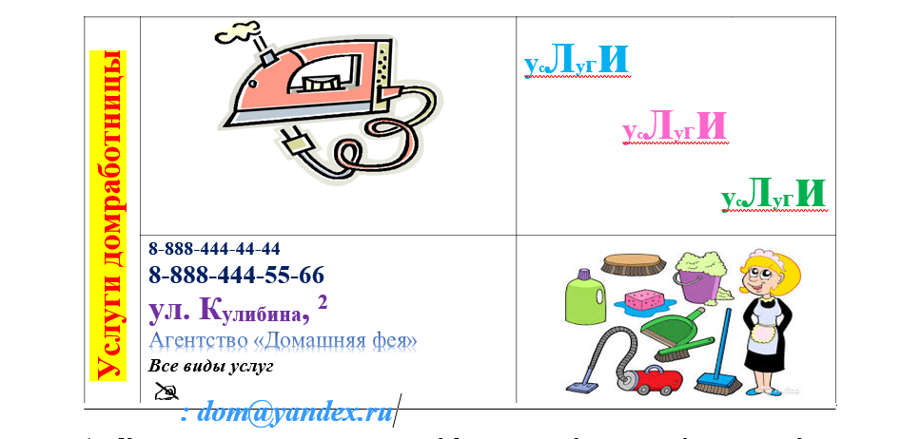
Задание 3. В редакторе Word создать документ УСЛУГИ ДОМРАБОТНИЦЫ
- Установить поля страницы: верхнее – 2,5см, нижнее – 2 см, слева – 3см, справа – 2 см.

- Установить абзацный отступ 1 см, междустрочный интервал – полуторный, выравнивание текста – по ширине. Вставьте картинки.

- Скопировать текст без заголовка так, чтобы он повторился 3 раза.

- Вставить разделители страниц так, чтобы на каждой странице располагался одинаковый текст и картинка.

- Ввести на каждой странице заголовки: 1стр. – Часть 1, 2 стр. – Часть 2, 3 стр. – Часть 3.
- Вставить номера страниц по центру.
- На четвертой странице вставить оглавление, содержащее заголовки страниц.
- В верхнем колонтитуле указать свою фамилию, инициалы, группу, дату.
- Сохранить документ в папке МОЙЭКЗАМЕН.

ВАРИАНТ 26

Задание 1. Создать папку ЭКЗАМЕН на Рабочем столе, скопировать в нее несколько музыкальных файлов и заархивировать их в программе WinRAR, архивный файл сохранить в папке ЭКЗАМЕН.

Задание 2. В электронных таблицах Excel создать таблицу:

 | Анализ прибыли предприятия «КАС»
№ цеха | Расходы | Доходы Прибыль
Цех № 1 | 870 | 930
Цех № 2 | 900 | 870
Цех № 3 | 680 | 750
Цех № 4 | 920 | 980
Итого
Прибыль = Доходы - Расходы
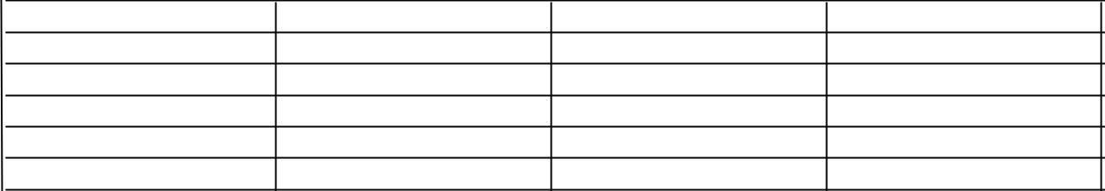

- Построить гистограмму «Анализ расходов и доходов по предприятию» и поместить ее в документ Word.

- Найти цех, имеющий максимальную прибыль.
- Определить в каких цехах доходы превышали расходы.
- Сохранить документ в папке ЭКЗАМЕН.

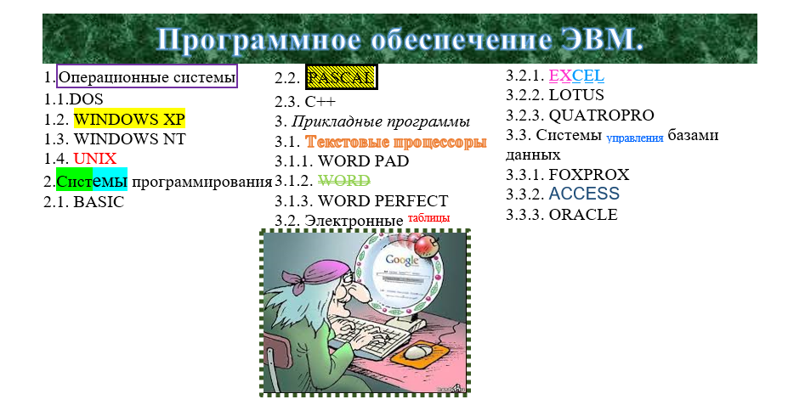
Задание 3. В процессоре Word создать документ:
- Установить поля страницы: верхнее – 2,0см, нижнее – 2см, слева – 3см, справа –1,5см.

- Установить абзацный отступ 1,25см, междустрочный интервал – полуторный. Вставьте картинку.

- Скопировать текст без заголовка так, чтобы он повторился 3 раза.

- Вставить разделители страниц так, чтобы на каждой странице располагался одинаковый текст и картинка.

- Ввести на каждой странице заголовки: 1стр. – Часть 1, 2 стр. – Часть 2, 3 стр. – Часть 3.
- Вставить номера страниц.
- На четвертой странице вставить оглавление, содержащее заголовки страниц.
- В верхнем колонтитуле указать свою фамилию, инициалы, группу, дату.
- Сохранить документ в папке ЭКЗАМЕН.

ВАРИАНТ 27

Задание 1. Создать папку ЭКЗАМЕН на Рабочем столе, скопировать в нее несколько музыкальных файлов (3-5) и заархивировать их программой WinRAR. Архив поместить в папку ЭКЗАМЕН.

Задание 2. В электронных таблицах Excel создать таблицу и выполнить необходимые расчеты:

Расчет налоговых отчислений с варьируемой процентной ставкой
ФИО | Оклад, руб | Подоходный налог | Сумма к выдаче
Карцев А.В. | 13500 | *** | ***
Ляпкин Р.Л. | 23520 | *** | ***
Валина О.Л. | 6500 | *** | ***
Рябов Г.М. | 7000 | *** | ***
ИТОГО: |  | *** | ***
- Рассчитать подоходный налог при условии, если оклад меньше 10 тыс., то 8%, если больше 10 тыс., то 13%.

- Вычислить суммарные налоговые отчисления указанных работников.
- Определить работника с максимальным размером отчислений.
- Построить гистограмму «Заработок сотрудников».
- Сохранить документ в папке ЭКЗАМЕН.

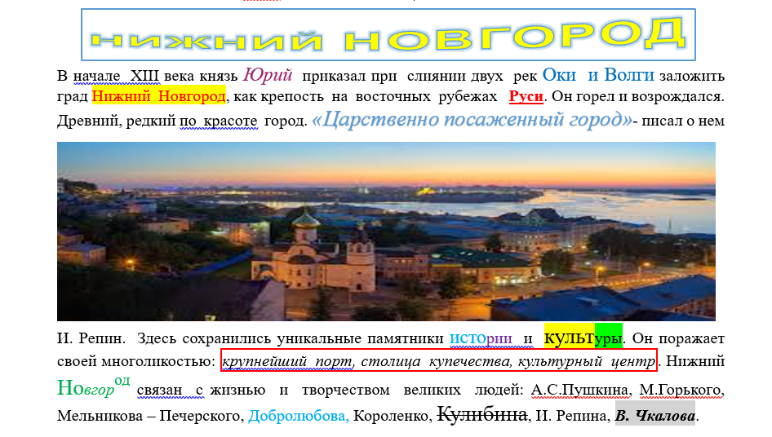
Задание 3. В редакторе Word создать документ:

- Установить поля страницы: верхнее – 2 см, нижнее – 2 см, слева – 3см, справа – 1 см.

- Установить абзацный отступ 1,5см, междустрочный интервал – полуторный, выравнивание текста – по ширине. Вставьте картинку.

- Скопировать текст, чтобы он повторился 3 раза.

- Вставить разделители страниц так, чтобы на каждой странице располагался одинаковый текст и картинка.

- Ввести на каждой странице заголовки: 1стр. – Часть 1, 2 стр. – Часть 2, 3 стр. – Часть 3.
- Вставить номера страниц.
- На четвертой странице вставить оглавление, содержащее заголовки страниц.
- В верхнем колонтитуле указать свою фамилию, инициалы, группу, дату.
- Сохранить документ в папке ЭКЗАМЕН.
ВАРИАНТ 28

Задание 1. Создать папку ЭКЗАМЕН на Рабочем столе, найдите и скопируйте в нее несколько файлов с расширениями *.doc и *.exe

Задание 2. В MS Excel создать таблицу и выполнить необходимые расчеты.
Анализ прибыли по подразделениям Торгового объединения «Сатурн»
Подразделения |  |  | Прибыль, руб.
фирмы | Расходы, руб. | Доходы, руб.
Подразделение № 1 | 6700 | 34587 | ***
Подразделение № 2 | 3510 | 6675 | ***
Подразделение № 3 | 3520 | 5644 | ***
Подразделение № 4 | 5562 | 7800 | ***
Подразделение № 5 | 4561 | 12322 | ***
Подразделение № 6 | 6425 | 8902 | ***
Подразделение № 7 | 7763 | 7012 | ***
ИТОГО: | *** | *** | ***

- Построить гистограмму «Анализ прибыли по подразделениям Торгового объединения «Большая Медведица» и связать ее с документом Word.

- Найти максимальную прибыль и итоговые значения по расходам и доходам.
- Применяя фильтр, определить в каких подразделениях доходы превышали расходы.
- Сохранить документ в папке ЭКЗАМЕН.

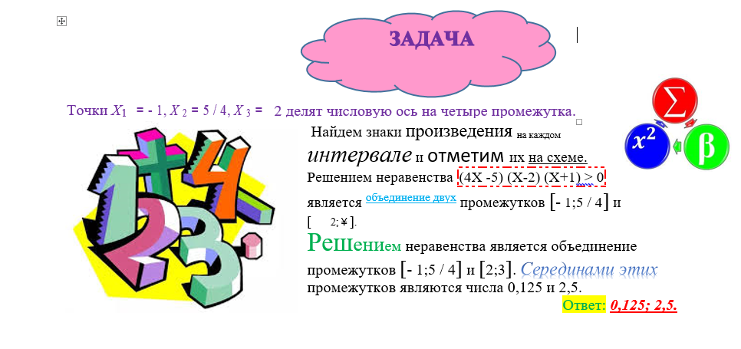
Задание 3. В редакторе Word набрать текст и формулы по образцу:

- Установить поля страницы: верхнее – 2,5см, нижнее – 2 см, слева – 3см, справа – 2 см.

- Установить абзацный отступ 1 см, междустрочный интервал – полуторный, выравнивание текста – по ширине. Вставьте картинку.

- Скопировать текст без заголовка так, чтобы он повторился 3 раза.

- Вставить разделители страниц так, чтобы на каждой странице располагался одинаковый текст и картинка.

- Ввести на каждой странице заголовки: 1стр. – Часть 1, 2стр. – Часть 2, 3стр. – Часть 3.
- Вставить номера страниц.
- На четвертой странице вставить оглавление, содержащее заголовки страниц.
- В верхнем колонтитуле указать свою фамилию, инициалы, группу.
- Сохранить документ в папке ЭКЗАМЕН.

ВАРИАНТ 29

Задание 1. Создать папку с именем ЭКЗАМЕН на рабочем столе. Найти приложение Paint 3 D и поместить ее ярлык в папку ЭКЗАМЕН.

Задание 2. В электронных таблицах Excel создать таблицу и выполнить необходимые вычисления (пустые столбцы сосчитайте по формулам).

курс доллара |  | 68,5
Таблица учета проданного товаров
№ п\п | название | поставлено | продано | осталось | цена в рублях за 1 товар | цена в долларах за 1 товар | всего в рублях
1 | товар 1 | 50 | 43 |  | 170
2 | товар 2 | 65 | 65 |  | 35
3 | товар 3 | 50 | 43 |  | 56
4 | товар 4 | 43 | 32 |  | 243
5 | товар 5 | 72 | 37 |  | 57
Всего
- Отформатируйте таблицу по образцу.
- Постройте круговую диаграмму, отражающую процентное соотношение проданного товара.
- Переименуйте лист Учет товара.
- Оформите таблицу (цвет шрифта, заливка, рамка таблицы).
- Сохранить документ в своей папке.
Задание 3
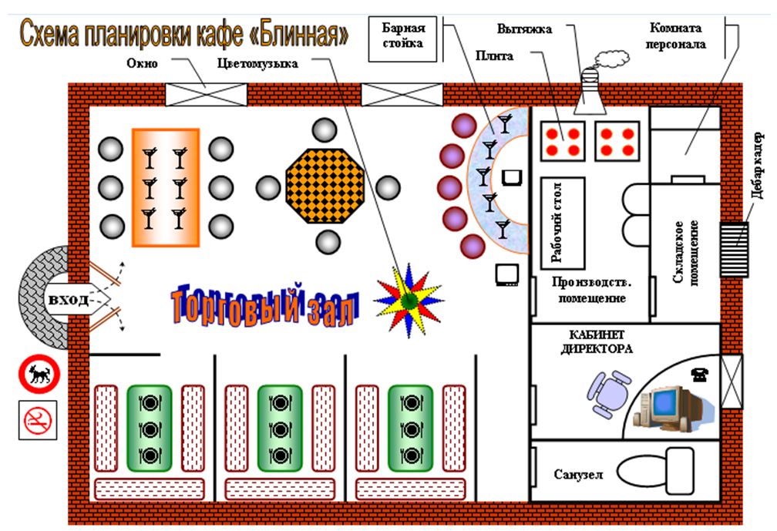
Задание 3. В редакторе Word создать схему планировки кафе «Блинная».

- Установить поля страницы: верхнее – 2,5см, нижнее – 2 см, слева – 3см, справа – 2 см.

- Установить абзацный отступ 1см, междустрочный интервал – полуторный, выравнивание текста – по ширине. Вставьте картинку.

- Скопировать текст так, чтобы он повторился 3 раза.

- Вставить разделители страниц так, чтобы на каждой странице располагался одинаковый текст и картинка.

- Ввести на каждой странице заголовки: 1стр. – Часть 1, 2 стр. – Часть2, 3 стр. – Часть 3.
- Вставить номера страниц.
- На четвертой странице вставить оглавление, содержащее заголовки страниц.
- В верхнем колонтитуле указать свою фамилию, инициалы, группу, дату.
- Сохранить документ в папке ЭКЗАМЕН.

ВАРИАНТ 30

Задание 1. Создать папку с именем ЭКЗАМЕН на рабочем столе. Найти скопировать в нее 3-5 текстовых файлов, а также 2 любые программы, воспользовавшись приложением ПРОВОДНИК.

Задание 2. В электронных таблицах Excel создать таблицу и выполнить необходимые вычисления (пустые столбцы сосчитайте по формулам).
Расчет заработной платы.
№ п/п | Фамилия, И.О. | Полученный доход | Налоговые вычеты | Налогооблагаемый доход | Сумма налога,  НДФЛ | К выплате
1 | Попов В.И. | 18000 | 1400
2 | Богданов К.М. | 9000 | 1400
3 | Суховой П.Е. | 7925 | 0
4 | Копцева Е.В. | 40635 | 2800
5 | Ермак А.А. | 39690 | 1400
6 | Шпак Г.С. | 19015 | 2800
Итого

Налогооблагаемый доход = Полученный доход – Налоговые вычеты.
Сумма налога = Налогооблагаемый доход*0,13.
К выплате = Полученный доход-Сумма налога НДФЛ.
- Отсортируйте таблицу в алфавитном порядке.
- Переименуйте лист Расчет заработной платы.
- Оформите таблицу (цвет шрифта, заливка, рамка таблицы)
- Сохранить документ в своей папке.

Задание 3.1. В редакторе Word нарисуйте ЗДАНИЕ из фигур. Используйте заливку цветом, градиентом, текстурой или узором, повороты, копирование фигур, группировку, изменение порядка, распределение по вертикали и горизонтали, выравнивание по центру, по нижнему краю и т.д. Совет: окна нарисуйте отдельно, сгруппируйте, а потом скопируйте, выровняйте и распределите по горизонтали.

- Установить поля страницы: верхнее – 2,5см, нижнее – 2 см, слева – 3см, справа – 2 см.
Вставьте картинку.

2.Скопировать картинку так, чтобы она повторилась 3 раза.

3.Вставить разделители страниц так, чтобы на каждой странице располагался одинаковый текст и картинка.

4.Ввести на каждой странице заголовки: 1стр. – Часть 1, 2 стр. – Часть2, 3 стр. – Часть 3.
5.Вставить номера страниц.
6.На четвертой странице вставить оглавление, содержащее заголовки страниц.
7.В верхнем колонтитуле указать свою фамилию, инициалы, группу.
8.Сохранить документ в папке ЭКЗАМЕН.

